Plateforme Artisan



SOMMAIRE

- Contexte 1
- Objectif du projet 1
- Présentation générale de l’API
- Pages principales (Accueil, Artisan, Catégorie, Mentions légales, 404)
- Technologies utilisées 1
- Fonctionnalités 2
- Navigation et recherche
- Pages artisans et formulaire de contact
- Maquette (mobile first) 3
- Maquette (desktop) 4
- Analyse et axes d’amélioration 5
- Modèle Conceptuel de Données (MCD) 6
- Entités et attributs 6
- Relations et cardinalités 7
- Légende (PK, FK, cardinalités) 7
- Fonctionnalités principales 8
- Routes disponibles
- Artisans
- Catégories
- Spécialités
- Contact
- Veille sécurité et vulnérabilités 9
- Injection SQL
- CSRF (Cross-Site Request Forgery)
- Exposition de données sensibles
- Déni de service (DoS)
- Conclusion 10

- Contexte
La région Auvergne-Rhône-Alpes souhaite la création d’une plateforme dédiée aux artisans de la région.

- Objectif du projet
Cette plateforme permet aux particuliers de trouver facilement un artisan de la région Auvergne-Rhône-Alpes et de les contacter via un formulaire en ligne afin d’obtenir des informations sur les prestations, les tarifs et ceci à travers un formulaire.

L’API en général
L’API est reliée à une base de données sous MySQL ce qui permet d’ajouter des artisans sans modifier toute la structure de celle-ci.
Elle contient une page d’accueil assez épurée pour voir d’un seul coup d’œil les différentes fonctionnalités logiques.
Une page artisan qui elle, permet d’accéder à un artisan pour obtenir quelques informations supplémentaires.
Mais aussi, une page qui permet d’afficher les artisans par catégorie.
On retrouve aussi les pages en construction des mentions légales, données personnes, accessibilité et les cookies.
Et enfin, une page d’erreur 404.

- Technologies utilisées
Il s'agit d'une API REST construite avec Node.js, Express et MySQL pour gérer des artisans, leurs spécialités et catégories.

- Frontend : ReactJS, Bootstrap, Sass
- Backend : Node.js, Express, Sequelize
- Base de données : MySQL
- Versioning : Git & GitHub
L’hébergement de l’API se fait pour le Frontend sur Vercel et le Backend sur Render.

- Fonctionnalités
La page d’accueil permet de naviguer entre les différentes pages (même si ce n’est pas la seule à pouvoir le faire). Les autres pages le permettent aussi car le header et le footer sont identique à chaque page.
Le départ des recherches commence sur celle-ci, le header est composé de toutes les navigations nécessaires pour trouver un artisan. Grâce à elle il est facile de trouver les artisans d’une catégorie en sélectionnant parmi les 4 qui sont proposés. La barre de navigation se transforme en menu burger lorsque l’écran est plus petit. L’API est donc responsive (mobile, desktop).
Au centre, on retrouve les trois artisans les mieux notés de l’application quel que soit leur spécialité. Il est possible de se rendre directement sur leur page artisan en cliquant simplement sur leur carte pour obtenir plus d’information comme un descriptif, un logo, son e-mail et son site web.
L’avantage de se rendre sur la page de l’artisan est qu’un formulaire de contact est disponible pour obtenir les informations nécessaires, avec le système d’envoi d’email (Mailtrap).
Lors de l’utilisation de la barre de recherche les artisans s’afficheront alors sous un format de carte cliquable et oriente donc toujours sur la page de l’artisan sélectionné.
Si la page demandé n’existe pas, la page 404 s’affichera et un retour vers la page d’accueil est possible.
Et enfin, depuis chaque page il est possible de se rendre sur chacune des pages qui sont encore en construction et de ces pages là revenir à la page d’accueil car le logo du client est un bouton de retour à cette page.
En bref, l’API permet d’effectuer une recherche par zone, catégorie ou encore spécialité. Il est aussi possible de contacter les artisans par le biais du formulaire de contact sur chaque page des artisans, de connaître les trois artisans les mieux notés sur la page d’accueil, et de se rendre ainsi directement sur leur page d’artisan.
Une barre de recherche se trouve dans le header ainsi que dans le menu burger (version mobile) ce qui permet de chercher les artisans par leur nom, localisation, spécialité.
Elle inclut une authentification par token, une validation des données et un système de contact avec envoi d’emails via Mailtrap.

Maquette (mobile first)
https://www.figma.com/design/WTuvePKZCmGZkZcWq6ss4L/Artisan-mobile?node-id=4-532&p=f&t=6IVwmO1BH6ILrfE7-0

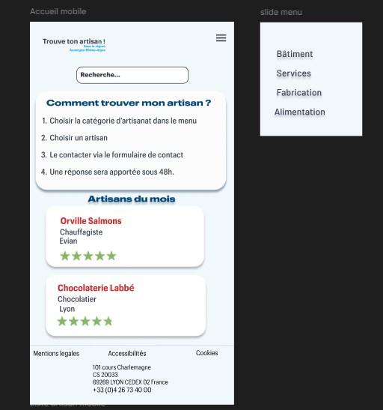
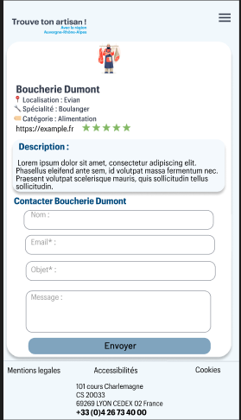
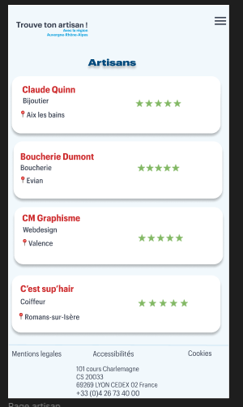

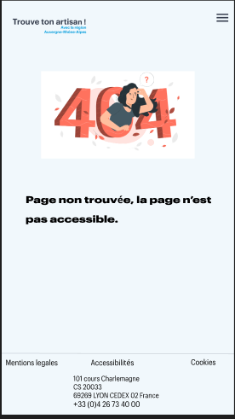
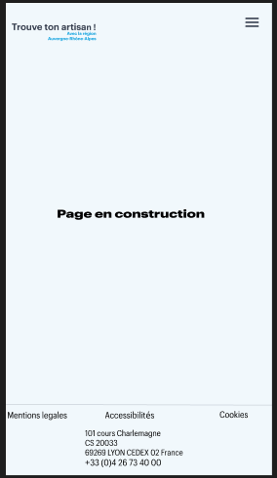

Maquette (desktop)
https://www.figma.com/design/WTuvePKZCmGZkZcWq6ss4L/Artisan-mobile?node-id=23-7&p=f&t=6IVwmO1BH6ILrfE7-0
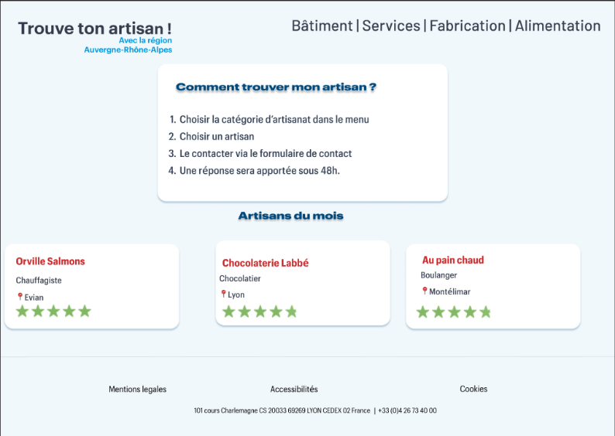
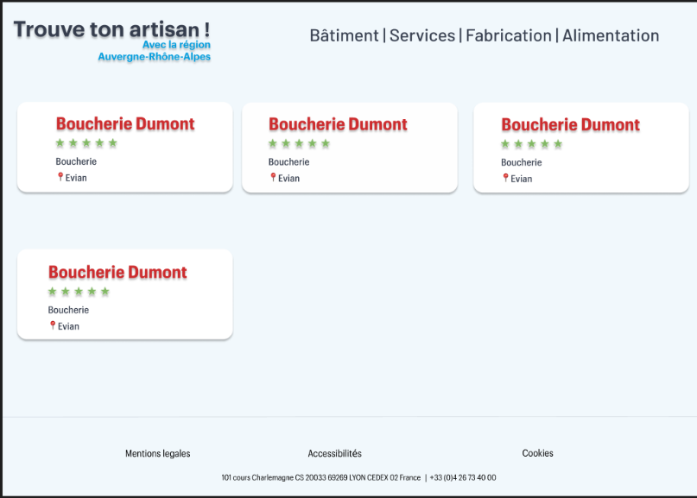

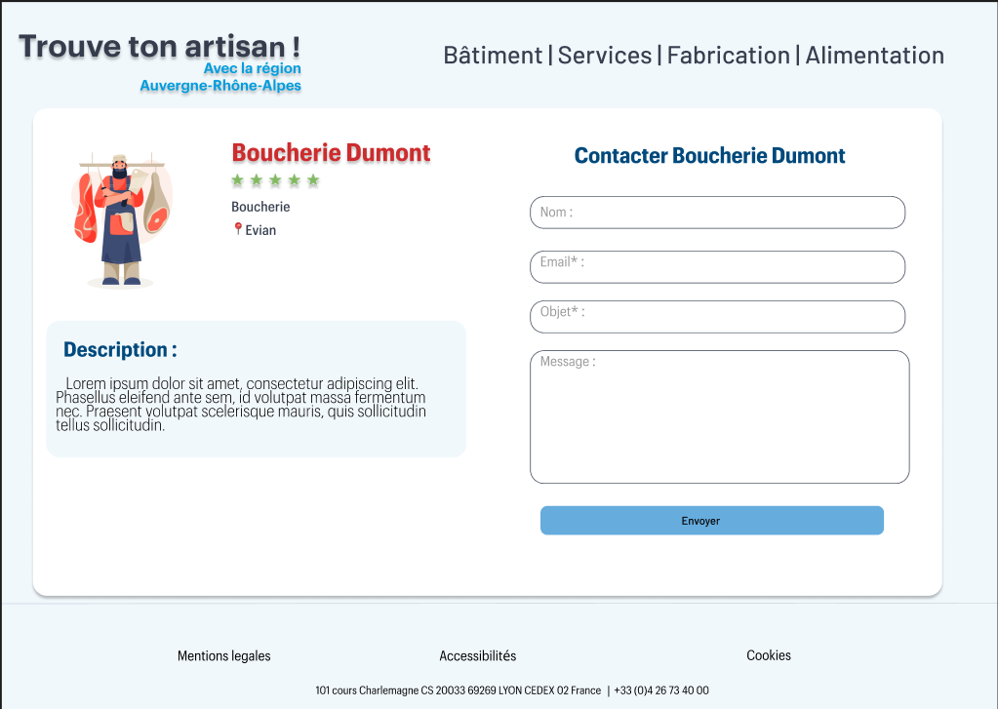
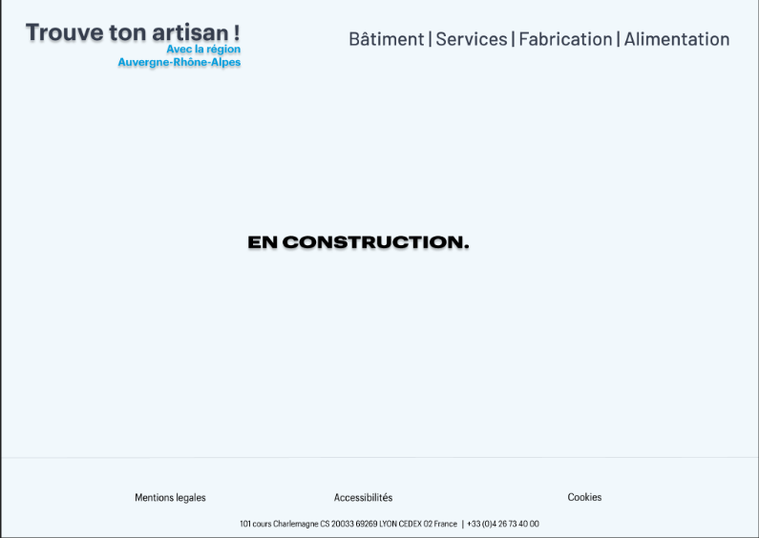

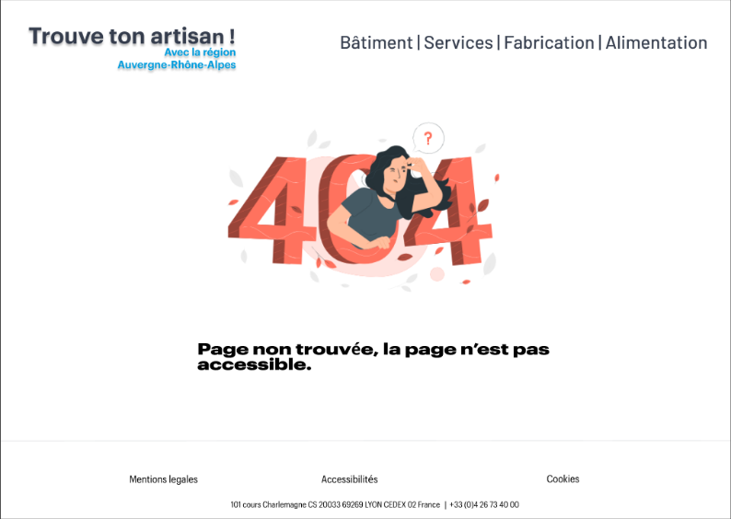

Analyse :
Navigation : l’utilisateur comprend rapidement comment accéder aux artisans et filtrer par catégorie.
Respect de l’identité graphique : couleurs, marges et typographie harmonisées pour une lecture fluide.
Responsive : la maquette s’adapte aux différents formats (desktop, mobile), garantissant une bonne accessibilité.
Axes d’amélioration :
Espacement : certains blocs pourraient être aérés davantage pour renforcer la lisibilité.
Hiérarchie visuelle : les titres et sous-titres pourraient être encore plus différenciés pour guider l’œil.
Maquette / rendue : la correspondance n’est pas exactement la même.

3. Modèle Conceptuel de Données (MCD)
Entités
- Catégorie
  - id_categorie (PK)
  - nom
- Spécialité
  - id_specialite (PK)
  - nom
  - id_categorie (FK → Catégorie)
- Artisan
  - id_artisan (PK)
  - nom
  - localisation
  - note
  - id_specialite (FK → Spécialité)
- Contact
  - id_contact (PK)
  - nom_expediteur
  - email_expediteur
  - message
  - id_artisan (FK → Artisan)

Relations
- Catégorie 1 — n Spécialité Une catégorie regroupe plusieurs spécialités.
- Spécialité 1 — n Artisan Une spécialité regroupe plusieurs artisans.
- Artisan 1 — n Contact Un artisan peut recevoir plusieurs messages de contact.
Catégorie (1,n) —— (0,n) Spécialité (1,n) —— (0,n) Artisan (1,n) —— (0,n) Contact

Légende
PK : Primary Key – La clé primaire est un identifiant unique pour chaque enregistrement d’une table
FK : Foreign Key - La clé étrangère est un champ d’une table qui fait référence à la clé primaire d’une autre table.
Cardinalités : les cardinalités indiquent le nombre minimum et maximum d’occurrences d’une entité qui peuvent être associées à une autre entité dans une relation.

5. Fonctionnalités principales
- Recherche d’artisans par catégorie et spécialité
- Filtrage dynamique côté frontend
- Formulaire de contact avec envoi d’email (Mailtrap)
- Authentification par token pour sécuriser les routes sensibles
- Base de données relationnelle cohérente (catégories → spécialités → artisans)

6. Routes disponibles

Artisans :

- `GET /artisans` → Récupère tous les artisans
- `GET /artisans/:id` → Récupère un artisan par son ID
Ces routes (POST, PUT, DELETE) sont protégées par un token.
Cette protection est mise en place afin d’éviter une suppression, mise à jour ou création d’artisan sans l’avale d’un administrateur et éviter tout problème.
- `POST /artisans` → Crée un artisan (**protégé**, nécessite un token)
- `PUT /artisans/:id` → Met à jour un artisan (**protégé**, nécessite un token)
- `DELETE /artisans/:id` → Supprime un artisan (**protégé**, nécessite un token)

Catégories :

- `GET /categories` → Récupère toutes les catégories
- `GET /categori
es/:id` → Récupère une catégorie par son ID

Spécialités :

- `GET /specialites` → Récupère toutes les spécialités
- `GET /specialites/:id` → Récupère une spécialité par son ID

Contact :

- `POST /contact/:id` → Envoie un message à un artisan (via Mailtrap)

7. Veille sécurité et vulnérabilités
Une veille a été menée sur les vulnérabilités courantes liées à Node.js, Express et MySQL, à partir de la documentation officielle et d’articles spécialisés. Les failles les plus fréquentes identifiées sont :
- Injection SQL : Une faille de sécurité qui permet d’insérer du code SQL malveillant dans une requête. Le problème est corrigée grâce à l’utilisation de Sequelize qui paramètre les requêtes et empêche de les interprété comme une commande SQL. Sequelize est un ORM (Object Relational Mapper) qui génère des requêtes SQL sécurisées à partir de JavaScript.
- CSRF (Cross-Site Request Forgery) : Il s’agit d’une attaque qui force un utilisateur authentifié à exécuter une action à son insu. Ici, l’utilisation de tokens JWT limite cette usage pour les routes sensibles.
- Exposition de données sensibles : bcrypt permet d’éviter l’exposition des données par le hachage des mots de passe et l’utilisation de variables d’environnement au moment de l’inscription, l’authentification et au démarrage du serveur.
- DoS (Déni de service) : atténué par la mise en place de middlewares de limitation et une gestion centralisée des erreurs.
Durant le projet, aucune faille critique n’a été découverte, mais la validation des formulaires et la gestion des erreurs API ont été renforcées.

8. Conclusion

Ce projet m’a permis de mettre en œuvre l’ensemble de la chaîne de développement d’une application web moderne, du backend (API REST sécurisée avec Express et Sequelize) jusqu’au frontend (React et intégration responsive).
Les principaux défis ont concerné la gestion des relations entre modèles et la propagation des états dans React, qui m’ont permis de progresser sur Sequelize et la structuration des routes.
Je suis particulièrement fière du résultat final : une plateforme claire, cohérente et fonctionnelle, qui illustre ma capacité à livrer un projet complet, documenté et prêt à évoluer.

